Présentation Bertrand Schwartz
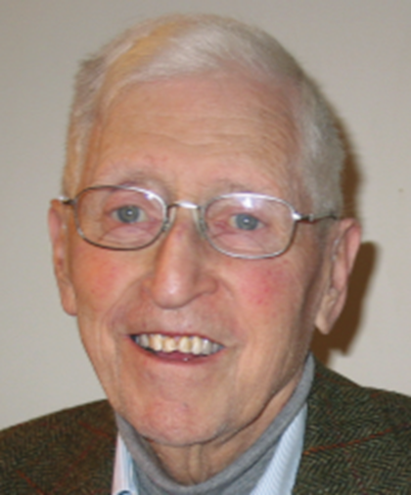
Bertrand Schwartz, éminent pédagogue français contemporain, pratiquait une pédagogie basée sur l’écoute et la prise en compte de la personne à former. C’est tout au long de son parcours que ses méthodes innovantes se sont forgées.
Bertrand Schwartz est né à Paris en 1919. Durant la seconde guerre mondiale, il est officier. Ingénieur de formation, il est nommé Professeur de l’Ecole des Mines de Nancy en 1948. Il se porte alors volontaire pour travailler dans les mines de charbon. Durant huit mois, il découvrira à nouveau « que les mineurs savaient des tas de choses qu’il ne savait pas ». Il devient ensuite Directeur de l’Ecole des Mines. Entre 1960 et 1972, Bertrand Schwartz est Directeur du Centre Universitaire de Coopération Economique et Sociale de Nancy. A partir de 1969 et jusqu’en 1973, Bertrand Schwartz enseigne également à l'Université Paris IX Dauphine.
En 1981, Pierre Mauroy, alors Premier Ministre, le mandate pour effectuer une étude de sur la situation des jeunes en difficulté : il en résultera le célèbre rapport sur l'Insertion sociale et professionnelle des jeunes. Il est ensuite d’Octobre 1983 à avril 1985, Délégué interministériel à l'Insertion Professionnelle et Sociale des Jeunes en difficulté. Poursuivant son travail, il lance en 1984 l'opération Nouvelles Qualifications-insertion professionnelle des jeunes en difficulté.
Quittant l’action politique, Bertrand SCHWARTZ choisi alors l’action associative et fonde le 6 mars 1990 « Moderniser sans exclure » pour « donner la parole à ceux qui ne l’ont pas ».
Il a été distingué le 26 novembre 2008 du prix de l'Ethique, qui lui a été remis par Simone Veil. Cette récompense est attribuée chaque année à une personnalité pour son engagement ou ses prises de position pour la défense des valeurs fondamentales de la République française.
Pour lutter contre l’exclusion du travail des jeunes sans diplômes, ses préconisations étaient d’adopter une pédagogie appropriée, en partant, non pas du savoir constitué pour tenter de le transmettre à un public qui a des difficultés à se l’approprier car, s’étant trouvé en échec scolaire, il développe des résistances à la pédagogie classiquement utilisée dans l’Education Nationale. Bertrand Schwartz propose de partir de sa pratique quotidienne, de ses savoir-faire, pour lui permettre d’acquérir les connaissances sur le terrain même de son activité.
La seconde préconisation proposait d’adopter une organisation du travail qualifiante, afin d’apporter aux jeunes une qualification professionnelle. Elle ne serait possible que par la polyvalence des conseillers, en leur permettant de déborder le cadre de leurs tâches pour enrichir leur savoir-faire, leurs connaissances.
C’est par l’écriture que Mr Schwartz formalise ses méthodes, définies plus par une démarche que par des dispositions immuables.
Il souhaite agir sur la société dans son ensemble et recherche la cohérence et la globalité dans l’application des politiques publiques, s’attache à permettre à des initiatives de se développer : passerelle entreprise, chantiers d’insertion…
Pour lui, il est essentiel de prendre la peine d’écouter les personnes avant de leur imposer un dispositif, « on ne peut rien faire avec quelqu’un si on ne l’écoute pas au préalable ». Et pour cela, il insiste « écouter c’est faire parler, prendre en compte, montrer de l’intérêt », considérant que quelquefois les personnes sont écoutées, mais que rien ne change pourtant.
Sa méthodologie de l’écoute passe par la conception de la parole : l’auto médiatisation permet de prendre en compte le statut de la parole des personnes en situation d’exclusion ou de bas niveau de qualification participant à ces actions.
Les principes de Bertrand Schwartz peuvent donc être énoncés comme une prise en compte du contexte global, associé à la prise en compte de la personne, de son histoire, de sa situation et aussi de son statut, ajouté à la valorisation de l’intérêt manifesté, de l’auto évaluation et au travers de supports pédagogiques variés, où la primauté est donnée à l’oral, qui permettront d’espérer une modification de la représentation que chacun a l’un de l’autre, qui « …permet de passer de la parole individuelle à l’expression collective, et de devenir des interlocuteurs dynamiques plutôt que des spectateur isolés ». Ce système participatif de reconstruction qui provient d’allers et retour permanent entre les apprenants et les écoutants, a donné des résultats probants et a participé au changement de la mise en place des politiques publiques.
Ces méthodes innovantes présentent des avantages pour toutes les parties. Pour les décideurs et les professionnels de l’insertion, le changement de regards sur les publics induit des modifications de pratiques qui contribuent au développement des organisations.
Bertrand Schwartz a permis, par ses actions innovantes, d’importants changements à la fois dans la mise en place des politiques publiques et dans les méthodes d’accompagnement et d’insertion des jeunes en difficulté.

